Ngày soạn: | Ngày dạy:

Tiết theo KHDH:

CHƯƠNG VI: HÌNH HỌC PHẲNG

BÀI 2:
HAI ĐƯỜNG THẲNG CẮT NHAU. HAI ĐƯỜNG THẲNG SONG SONG
Thời gian thực hiện: (02 tiết)
I. Mục tiêu
1. Về kiến thức:
- Nhận biết được hai đường thẳng cắt nhau, hai đường thẳng song song.
- Liệt kê được hai trường hợp về quan hệ giữa hai đường thẳng: Cắt nhau, song song.
- Tìm được các đường thẳng cắt nhau, song song với nhau trong một số hình vẽ.
- Vận dụng được hai khái niệm này để giải quyết một số bài tập có nội dung gắn với thực tiễn ở mức độ đơn giản.
2. Về năng lực:
* Năng lực chung:
- Năng lực tự học: HS tự hoàn thành được các nhiệm vụ học tập chuẩn bị ở nhà và tại lớp.
- Năng lực giao tiếp và hợp tác: HS phân công được nhiệm vụ trong nhóm, biết hỗ trợ nhau, trao đổi, thảo luận, thống nhất được ý kiến trong nhóm để hoàn thành nhiệm vụ.
* Năng lực đặc thù:
- Năng lực giao tiếp toán học: HS phát biểu, nhận biết được hai đường thẳng song song, hai đường thẳng cắt nhau.
- Năng lực tư duy và lập luận toán học, năng lực giải quyết vấn đề toán học, năng lực mô hình hóa toán học: thực hiện được các thao tác tư duy so sánh, phân tích, tổng hợp, khái quát hóa, … để hình thành khái niệm hai đường thẳng cắt nhau, hai đường thẳng song song; vận dụng các kiến thức trên để giải các bài tập về vị trí của hai đường thẳng, giải một số bài tập có nội dung gắn với thực tiễn ở mức độ đơn giản.
3. Về phẩm chất:
- Chăm chỉ: thực hiện đầy đủ các hoạt động học tập một cách tự giác, tích cực.
- Trung thực: thật thà, thẳng thắn trong báo cáo kết quả hoạt động cá nhân và theo nhóm, trong đánh giá và tự đánh giá.
- Trách nhiệm: hoàn thành đầy đủ, có chất lượng các nhiệm vụ học tập.
II. Thiết bị dạy học và học liệu
1. Giáo viên: SGK, kế hoạch bài dạy, thước thẳng, bảng phụ hoặc máy chiếu, phiếu học tập.
2. Học sinh: SGK, thước thẳng, bảng nhóm.
III. Tiến trình dạy học
Tiết 1
1. Hoạt động 1: Mở đầu (5 phút)
a) Mục tiêu: Gợi động cơ tìm hiểu về hình ảnh hai đường thẳng song song, cắt nhau.
b) Nội dung: HS quan sát hình ảnh bản đồ giao thông của TP HCM.
c) Sản phẩm: Chỉ ra được hình ảnh hai đường thẳng cắt nhau, song song bởi các con đường.
d) Tổ chức thực hiện:
Hoạt động của GV và HS | Nội dung
* GV giao nhiệm vụ học tập: GV yêu cầu HS hoạt động chung cả lớp sau đó hoạt động cặp đôi.  - Quan sát hình bản đồ giao thông của TP HCM.  ( GV chiếu trên máy chiếu, hoặc hình vẽ phóng to)  - Tìm trên đó các con đường có hình ảnh hai đường thẳng cắt nhau, hai đường thẳng song song.  * HS thực hiện nhiệm vụ:  - Quan sát bản đồ giao thông .  - Thảo luận nhóm cặp đôi viết tên các con đường cần tìm.  * Báo cáo, thảo luận:  - GV chọn 2 nhóm hoàn thành nhiệm vụ nhanh nhất lên trình bày kết quả.  - HS cả lớp quan sát, lắng nghe, nhận xét.  * Kết luận, nhận định:  - GV nhận xét các câu trả lời của HS, chính xác hóa các câu trả lời.  - GV đặt vấn đề vào bài mới: những hình ảnh trên cho ta khái niệm về hai đường thẳng cắt nhau, song song; vậy thế nào là hai đường thẳng song song, cắt nhau? | Hai con đường cắt nhau:  + Nguyễn Đình Chiểu và Paster  + Nguyễn Đình Chiểu và Nam Kỳ Khởi Nghĩa;...  Hai con đường song song:  + Nguyễn Đình Chiểu và Nguyễn Thị Minh Khai  + Hai Bà Trưng và Paster  + Hai Bà Trưng và Nam Kỳ Khởi Nghĩa;....
2. Hoạt động 2: Hình thành kiến thức (40 phút)
Hoạt động 2.1: Hai đường thẳng cắt nhau(18 phút)
a) Mục tiêu:
- Hình thành khái niệm hai đường thẳng cắt nhau.
- Biết tìm giao điểm hai đường thẳng cắt nhau.
-Vẽ được hai đường thẳng cắt nhau cho bởi các yếu tố cho trước.
b) Nội dung:
- Học sinh đọc SGK phần 1, phát biểu được khái niệm hai đường thẳng cắt nhau
- Làm các bài tập: Ví dụ 1, ví dụ 2(SGK trang 81),.
c) Sản phẩm:
- Khái niệm hai đường thẳng cắt nhau.
- Lời giải các bài tập: Ví dụ 1,2, Luyện tập 1,2 (SGK trang 81).
d) Tổ chức thực hiện:
Hoạt động của GV và HS | Nội dung
* GV giao nhiệm vụ học tập 1:  - GV giới thiệu hình 26 (SGK/80) và thông báo: Hai đường thẳng a và b cắt nhau tại điểm O  - Yêu cầu HS dự đoán : Ở hình 27 có các đường thẳng nào cắt nhau? Đọc tên giao điểm của chúng?  +Những đường thẳng nào có chung điểm D; hỏi tương tự với điểm E và điểm G?  - Yêu cầu học sinh đọc khái niệm trong SGK.  * HS thực hiện nhiệm vụ 1:  - HS lắng nghe và quan sát GV giới thiệu cách gọi tên.  - HS nêu dự đoán: hình 27  * Báo cáo, thảo luận 1:  - Với mỗi câu hỏi, GV yêu cầu vài HS nêu dự đoán (viết trên bảng).  - HS cả lớp quan sát, nhận xét.  * Kết luận, nhận định 1:  - GV khẳng định cách viết đúng: .  - GV giới thiệu khái niệm hai đường thẳng cắt nhau như SGK trang 81, yêu cầu vài HS đọc lại.  * GV giao nhiệm vụ học tập 2:  - HS tiếp tục nghiên cứu VD 2: Tìm hiểu cách vẽ đường thẳng đi qua M và cắt đường thẳng a  * HS thực hiện nhiệm vụ 2:  - HS lắng nghe và quan sát GV vẽ hình VD2 trên máy chiếu  - HS thực hành vào vở  - Một HS thực hành trên bảng  * Báo cáo, thảo luận 2  HS dưới lớp cho nhận xét  HS trong cùng bàn đổi chéo bài cho nhau kiểm tra bài làm  * Kết luận, nhận định 2:  - GV khẳng định cách vẽ đúng  - GV nêu lại từng bước làm  * GV giao nhiệm vụ học tập 3:  - Hoạt động cá nhân làm bài luyện tập 1 SGK trang 81.  * HS thực hiện nhiệm vụ 3:  - HS lần lượt thực hiện các nhiệm vụ trên.  * Hướng dẫn hỗ trợ: Nếu HS không làm được, GV gợi ý cho HS cách vẽ đường thẳng qua hai điểm, sau đó xét vị trí hai điểm A, B nằm như thế nào trên mặt phẳng so với đường thẳng c | 1. Hai đường thẳng cắt nhau  a) Ví dụ 1  (SGK/ 80)  b) Khái niệm  (SGK/81)  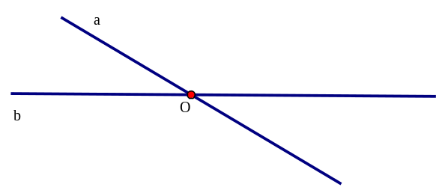  Hai đường thẳng a và b cắt nhau tại điểm O  c) Ví dụ 2  (SGK/ 81)  d) Áp dụng  - Luyện tập 1 (SGK trang 81)
* Báo cáo, thảo luận 3:  - GV yêu cầu 1 cặp đôi nhanh nhất lên vẽ hình và trả lời  - HS cả lớp theo dõi, nhận xét lần lượt từng câu.  * Kết luận, nhận định 3:  - GV chính xác hóa các kết quả và nhận xét mức độ hoàn thành của HS.  - Qua Luyện tập 1, GV giới thiệu về đường thẳng qua điểm cho trước cắt đường thẳng cho trước.  * GV giao nhiệm vụ học tập 4:  - Hoạt động theo nhóm 4 thực hiện yêu cầu của phần luyện tập 2.  * HS thực hiện nhiệm vụ 4 :  - HS thực hiện các nhiệm vụ trên theo hình thức nhóm cặp đôi  * Báo cáo, thảo luận 4:  - Các nhóm treo bảng phụ sản phẩm của nhóm mình, các nhóm khác quan sát và đánh giá.  * Kết luận, nhận định 4:  - GV đánh giá kết quả của các nhóm, chính xác hóa kết quả. | 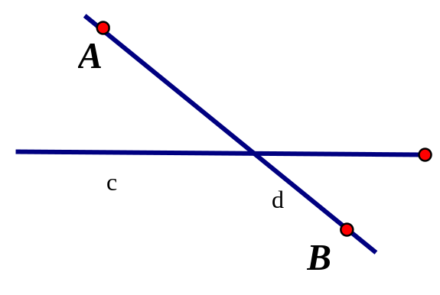  a) Vẽ hình  b) Đường thẳng d qua hai điểm A, B có căt đường thẳng c  Luyện tập 2  Cách vẽ:  + Đặt thước đi qua hai điểm N và P, vẽ đường thẳng .  + Đặt thước đi qua hai điểm M, N và M,P để vẽ đường thẳng .  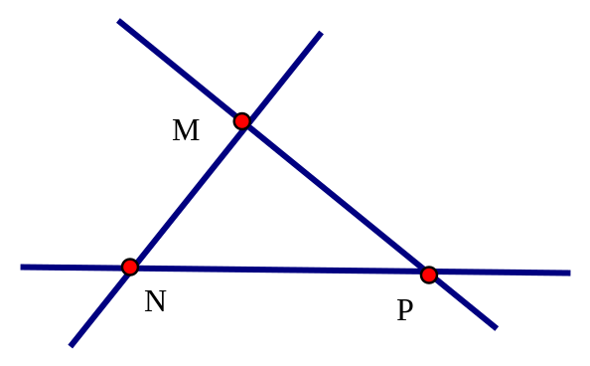
Hoạt động 2.2: Hai đường thẳng song song(20 phút)
a) Mục tiêu:
- HS nhận biết được khái niệm hai đường thẳng song song
- HS vận dụng được khái niệm này để viết (kí hiệu) hai đường thẳng song song.
b) Nội dung:
- Thực hiện HĐ2, SGK trang 81 từ đó dự đoán và phát biểu các hình ảnh về hai đường thẳng song song.
- Đọc ví dụ 3, ví dụ 4 sau đó hoàn thiện vào vở
- Vận dụng làm bài Luyện tập 3SGK trang 81.
c) Sản phẩm:
- Khái niệm hai đường thẳng song song và chú ý.
- Lời giải bài Luyện tập 3 SGK trang 81.
d) Tổ chức thực hiện:
Hoạt động của GV và HS | Nội dung
* GV giao nhiệm vụ học tập 1:  - Thực hiện HĐ2 trong SGK trang 81 bằng việc quan sát hai bức tranh  - Dự đoán về số điểm chung khi hai đường thẳng song song.  -Nêu khái niệm hai đường thẳng song song.  * HS thực hiện nhiệm vụ 1:  - HS thực hiện các yêu cầu trên theo cá nhân.  * Báo cáo, thảo luận 1:  - GV yêu cầu HS đứng tại chỗ trình bày kết quả thực hiện HĐ2.  - GV yêu cầu vài HS phát biểu định nghĩa.  - HS cả lớp lắng nghe, quan sát và nhận xét lần lượt từng câu.  * Kết luận, nhận định 1:  - GV chính xác hóa kết quả của HĐ2, chuẩn hóa khái niệm .  - GV nêu chú ý. | 2. Hai đường thẳng song song  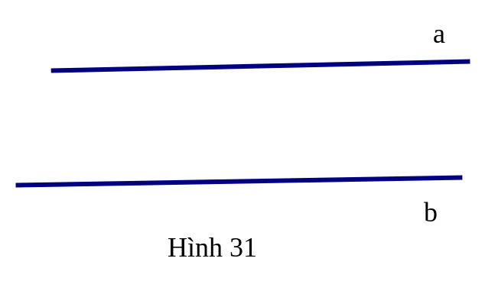  a) Khái niệm  + Hai đường thẳng a và b ở hình 31 không có điểm chung nào, ta nói chúng song song với nhau. Ta viết 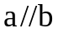 hoặc 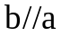.  +Chú ý: Hai đường thẳng song song thì không có điểm chung.
* GV giao nhiệm vụ học tập 2:  - HS nghiên cứu VD3; VD4 - Nhận biết hai đường thẳng song song và tìm hiểu cách viết hai đường thẳng song song. Thực hiện LT3 trong SGK trang 81.  - Làm bài Luyện tập 3 SGK trang 81.  * HS thực hiện nhiệm vụ 2:  - HS thực hiện các yêu cầu theo nhóm 4 trên phiếu học tập.  + Đọc VD3; Viết lại và điền kí hiệu thích hợp vào các dấu ? Hoàn thành VD4  * Báo cáo, thảo luận 2:  - GV yêu cầu 1 HS lên bảng làm trình bày VD3.  - Đại diện nhóm lên trình bày VD4  - GV yêu cầu 1 HS lên bảng làm bài Luyện tập 3.  - HS cả lớp lắng nghe, quan sát và nhận xét lần lượt từng câu.  * Kết luận, nhận định 2:  - GV chính xác hóa kết quả của HĐ2.2, chuẩn hóa khái niệm hai đường thẳng song song và cách kí hiệu.  - GV chính xác hóa kết quả bài Luyện tập 3.  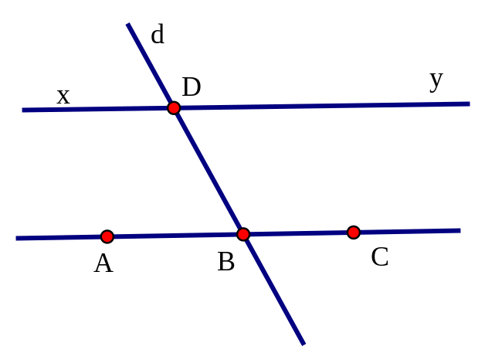  Hình 33  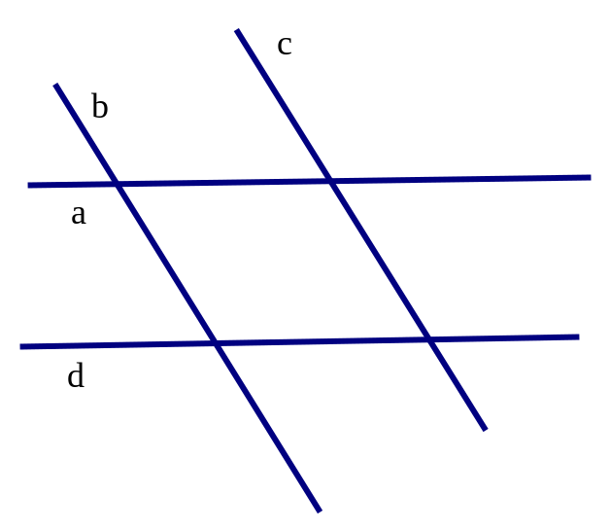  Hình 34 | b) Ví dụ  VD3:  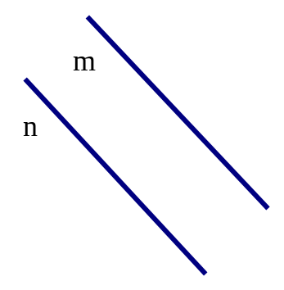a)  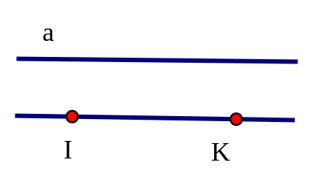b)  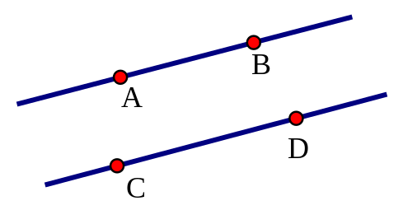  c)  Hình 32  + Hai đường thẳng m và n song song với nhau; kí hiệu 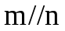.  + Hai đường thẳng a và  song song với nhau; kí hiệu   + Hai đường thẳng  và  song song với nhau; kí hiệu   VD4:  +  và là hai đường thẳng song song  + Hai đường thẳng d và  cắt nhau tại B  +D là giao điểm của và d  * Luyện tập 3 SGK 81  a) Các cặp đường thẳng song song:  + 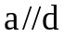  +   b) Các cặp đường thẳng cắt nhau:  + a cắt b  + a cắt c  + d cắt b  + d cắt c
 Hướng dẫn tự học ở nhà (2 phút)
- Đọc lại toàn bộ nội dung bài đã học.
- Học thuộc: khái niệm đường thẳng song song, đường thẳng cắt nhau (dưới dạng lời văn và kí hiệu) cùng các chú ý.
- Làm bài tập 1-> 6 SGK trang 82.

Tiết 2
3. Hoạt động 3: Luyện tập (40 phút)
a) Mục tiêu: HS vận dụng được khái niệm hai đường thẳng cắt nhau, hai đường thẳng song song. Giao điểm của hai đườn thẳng cắt nhau để làm các bài tập về vị trí tương đối giữa các đường thẳng, giải được một số bài tập có nội dung gắn với thực tiễn ở mức độ đơn giản.
b) Nội dung: Làm các bài tập từ 1đến 5 SGK trang 83.
c) Sản phẩm: Lời giải các bài tập từ 1 đến 5 SGK trang 83.
d) Tổ chức thực hiện:
Hoạt động của GV và HS | Nội dung
* GV giao nhiệm vụ học tập 1:  - Nhắc lại khái niệm hai đường thẳng cắt nhau; vẽ đường thẳng a cắt đường thẳng b tại điểm O  - Nhắc lại khái niệm hai đường thẳng song song; vẽ hai đường thẳng xy và AB song song với nhau; viết kí hiệu thể hiện sự song song.  * HS thực hiện nhiệm vụ 1:  - HS thực hiện các yêu cầu trên theo cá nhân.  - Hướng dẫn, hỗ trợ các HS chưa rõ cách làm.  * Báo cáo, thảo luận 1:  - GV yêu cầu 2 HS lên bảng thực hiện hai nhiệm vụ trên.  - Cả lớp quan sát và nhận xét.  * Kết luận, nhận định 1:  - GV khẳng định kết quả đúng và đánh giá mức độ hoàn thành của HS.  - GV cùng HS nhắc lại hai khái niệm đã học.  * GV giao nhiệm vụ học tập2:  Yêu cầu HS hoạt động cặp đôi làm các BT 1,2, 3 trong SGK trang 83.  * HS thực hiện nhiệm vụ 2:  HS hoạt động cặp đôi, quan sát hình 35,36, 37; trao đổi thảo luận  * Báo cáo, thảo luận 2:  GV gọi ba đại diện nhóm cặp đôi nhanh nhất trình bày, báo cáo.  Cả lớp chú ý lắng nghe và cho nhận xét.  * Kết luận, nhận định 2:  - GV khẳng định kết quả đúng và đánh giá mức độ hoàn thành của HS. | 3. Luyện tập  *) Nhắc lại kiến thức cũ  Dạng 1 :Nhận biết về hai đường thẳng song song ; hai đường thẳng cắt nhau:  Bài tập 1 (SGK/83)  Hình 35a : Đường thẳng b và đường thẳng c cắt nhau tại H  Hình 35b : Đường thẳng a và đường thẳng d song song với nhau. Kí hiệu :  Hình 35c: Đường thẳng m và đường thẳng n cắt nhau tại giao điểm T.  Bài tập 2 (SGK/83)  a) Các cặp đường thẳng song song:  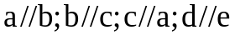.  b) Các cặp đường thẳng cắt nhau:  a cắt d; b cắt d; c cắt d  a cắt e; b cắt e; c cắt e  Bài tập3 (SGK/83)  cắt tại A, hoặc cắt  tại A;   cắt  tại B, hoặc  cắt tại B.   cắt  tại D, hoặc cắt tại D;  cắt  tại E, hoặc cắt  tại E.
* GV giao nhiệm vụ học tập 3:  - Hoạt động chung cả lớp làm bài tập 4 SGK trang 83.  * HS thực hiện nhiệm vụ 3:  - HS thực hiện các yêu cầu trên theo sự hướng dẫn của GV.  - Hướng dẫn, hỗ trợ: Làm thế nào có ba điểm H,I,K thẳng hàng?  * Báo cáo, thảo luận 3:  - GV yêu cầu vài HS nếu câu trả lời a  - Một HS lên bảng vẽ ba điểm  thẳng hàng  - HS2 vẽ đường thẳng d và trả lời.  * Kết luận, nhận định 3:  - GV khẳng định kết quả đúng, đánh giá mức độ hoàn thành của HS, lưu ý: để vẽ ba điểm thẳng hàng, ta vẽ ba điểm đó cùng thuộc một đường thẳng . | Dạng 2:Vận dụng kiến thức đã học vẽ đường thẳng song song, cắt nhau theo yêu cầu cho trước:  Bài tập 4 SGK trang 83  a) Khi ba điểm thẳng hàng thì điểm  có thuộc đường thẳng   b)  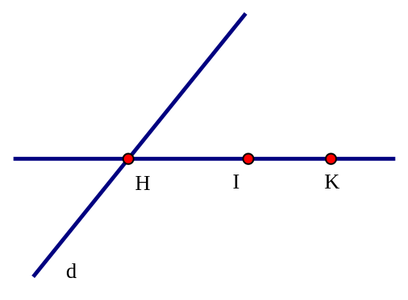Đường thẳng không song song với đường thẳng ; vì và có một điểm chung là .
* GV giao nhiệm vụ học tập 4:  - Làm bài tập 5 SGK trang 83 theo nhóm 4 trên phiếu học tập.  * HS thực hiện nhiệm vụ 4:  - HS thực hiện yêu cầu trên.  - Hướng dẫn, hỗ trợ; GV làm mẫu chi tiết hơn nếu cần.  * Báo cáo, thảo luận 4:  - GV yêu cầu 1 HS(K – G) lên bảng trình bày.  - Cả lớp quan sát và nhận xét.  * Kết luận, nhận định 4:  - GV khẳng định kết quả đúng và đánh giá mức độ hoàn thành của HS, lưu ý HS có thể trình bày ngắn gọn. | Bài tập 5 (SGK/83)  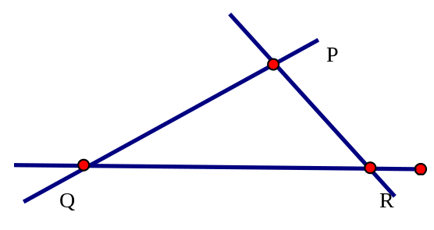  a) P là giao điểm của hai đường thẳng  và .  b)Các cặp đường thẳng cắt nhau là:  và ;  và;  và 
4. Hoạt động 4: Vận dụng (3 phút)
a) Mục tiêu: Vận dụng các kiến thức về đường thẳng song song, cắt nhau để giải quyết bài toán 6, có thể GV giao thêm cho HS vẽ sơ đồ các con đường của khu dân cư nhỏ mà GV có thể chụp được và đưa lên máy chiếu (Khu phố, xóm nhỏ).
b) Nội dung:
- HS giải quyết bài tập sau: (Bài 6-SGK/83):
a)Vẽ đường thẳng và đường thẳng cắt nhau tại .
b) Vẽ đường thẳng 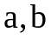 cắt nhau tại ; đường thẳng cắt tại  và cắt tại  .
- Thực hiện nhiệm vụ theo cá nhân.
c) Sản phẩm:
- Hình vẽ bài tập 6 kèm giải thích chi tiết, chính xác về mặt toán học.
- Kết quả thực hiện nhiệm vụ tự học theo cá nhân.
- HS quan sát, phác họa sơ đồ các con đường khu dân cư; về nhà hoàn thành.
d) Tổ chức thực hiện:
 Giao nhiệm vụ 1: HS vẽ 2 hình vẽ bài 6 vào vở.
- Yêu cầu HS hoạt động cá nhân ở nhà bài tập trên.
- Hướng dẫn, hỗ trợ: GV giải đáp thắc mắc của HS để hiểu rõ nhiệm vụ.
 Giao nhiệm vụ 2 : Yêu cầu HS thực hiện cá nhân.
- Quan sát ảnh chụp của GV trên màn hình, phác họa các con đường trong ảnh. Về nhà hoàn thiện
*)Giao nhiệm vụ về nhà: (2 phút)
- Xem lại các bài tập đã làm trong tiết học.
- Học thuộc: khái niệmđường thẳng song song, cắt nhau.
- Làm các bài tập còn lại GV vừa giao; tìm thêm các hình ảnh đường thẳng song song, cắt nhau trong thực tế
- Chuẩn bị giờ sau: Đọc trước bài Đoạn thẳng; chuẩn bị: Thước thẳng có chia khoảng, compa.

